市立新北高工110上學期 補考試題 |  |  |  |  |  |  |  |  |  | 班級 |  | 座號 |  | 電腦卡作答
科 目 | 公民與社會 | 命題  教師 | 陳乃綾 | 審題  教師 | 鍾怡德 | 年級 | 三 | 科別 | 全 | 姓名 |  |  |  | 否
- 單選題: 一題3分，共23題，共69分。
- 小明利用假日到便利商店打工，存了半年的薪水買了一支智慧型手機，理性的他克制了許多的聚會及娛樂費用。請問：小明選擇購買手機的原因為何？ (A)非理性的思考 (B)資源有限 (C)欲望有限 (D)資源無限
- 阿金準備去餐廳打工，假設麥當勞每小時165元，肯德基每小時160元，頂呱呱每小時170元；阿金選擇去頂呱
呱打工，那麼其機會成本是多少？ (A)165元 (B)160元 (C)170元 (D)0元
- 「天下沒有白吃的午餐」，雖然午餐是免費的，我們仍然要付出什麼？ (A)運氣 (B)友誼 (C)時間 (D)金錢
- 巴菲特提出雪球理論，認為投資股票要有夠多的雪量及夠長的坡道，才可以形成雪球。請問夠長的坡道指的是？
(A)金錢 (B)人力 (C)時間 (D)土地
- 經濟學者貝克（Gary Becker）曾經提過，隨著社會的變遷，現代婦女在社會中的角色也漸行吃重，當婦女的時間
價值愈來愈高時，愈無法有足夠時間照顧子女，因此願意養育小孩子的婦女人數就會愈來愈少。請問這段話符合
哪一個經濟學的概念？ (A)機會成本 (B)比較利益 (C)價格機能 (D)供給法則
- 請問表格中不同工作的機會成本：
工作機會 | 月薪 | 機會成本
加油站 | 26,000元 | 甲
咖啡廳 | 25,000元 | 乙
書局 | 24,000元 | 丙
(A)甲＝26,000元 (B)乙＝26,000元 (C)丙＝25,000元 (D)乙＝24,000元
- 政府機關在進行決策時，必須考量各利弊得失，才得執行政策，以避免有「蚊子館」的出現。此作法為
(A)機會成本 (B)成本效益分析 (C)比較利益 (D)外部成本
- 前高雄市長韓國瑜 108 年 1 月推出「高雄幣」APP，利用集點紅利給回饋折抵。試辦的包含六合夜市、南華商圈以及光華夜市，只要消費 10 元以上就能回饋高雄幣，可於商圈內的合作商家再度使用，反應良好，增加了約 2 ∼ 3 成營業額，讓多數店家眉開眼笑。請問店家增加2-3成營業額是屬於(A)外部效益 (B)外部成本 (C)內部成本 (D)內部效益
- 亞丹斯密主張何者是操縱市場交易的「一隻看不見的手」，可使市場穩定？(A)政府 (B)貨幣 (C)貿易 (D)價格
- 端午節要到了，大家都在準備應景食物，最近肉粽店家就忙翻了，一天要蒸好幾籠肉粽。請問肉粽買賣數量的變動，是下列何項因素變動所致？ (A)需求 (B)供給 (C)需求量 (D)供給量
- 請問有關供過於求的敘述，下列何者正確？ (A)此時供給量等於需求量 (B)此時價格高於均衡價格 (C)此時不
會有過剩量產生 (D)此時的成交量等於供給量
- 據報導，近年來某名牌的包包在歐美爆紅，造成臺灣社會名媛不惜重金購買。因為太受歡迎，使得限量供應的名牌包價格暴漲，對許多人的荷包已造成沉重負擔，但臺灣名媛仍是趨之若鶩，在節目上表示以擁有該種包包為榮。根據上文，以臺灣社會名媛對該種名牌包的消費需求和價格變化來看，該種名牌包應具有何種財貨的性質？ (A)正常財 (B)劣等財 (C)共有財 (D)炫耀財
- 為什麼每次颱風過後，蔬菜一定會漲價？ (A)所有商人藉機哄抬物價 (B)颱風過後，蔬菜更好吃，所以比較貴
(C)菜園受創，蔬菜供給量減少，所以漲價 (D)颱風過後，肉類降價，所以蔬菜漲價
- 「需求法則」是指需求量會隨著何者而變動？ (A)隨著價格漲跌而呈正向變動 (B)隨著價格漲跌而呈反向
(C)隨著供給增減而呈正向變動 (D)隨著供給增減而呈反向變動
- 颱風過境，菜價大漲，將會對需求面造成何種影響？
(A)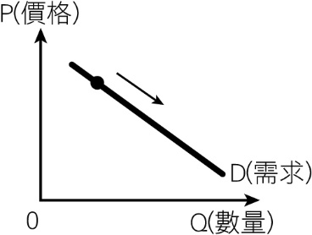 (B)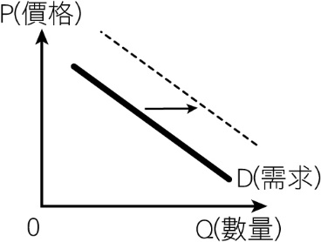 (C)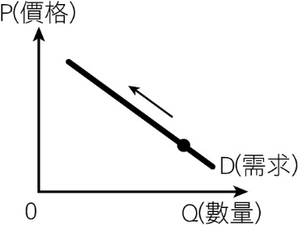 (D)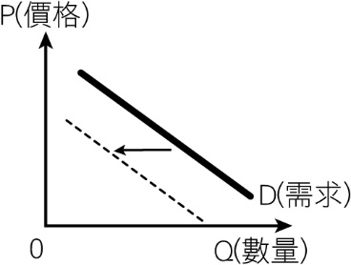
- 誘因會影響個人行為，下列何者「不屬之」？ (A)為推廣使用發票載具，政府提高載具的發票中獎率 (B)垃圾
費隨袋徵收 (C)店家若提供塑膠袋，消費者必須以1塊購入 (D)每年5月，納稅義務人必須繳交所得稅
- 臺灣曾刮起澳門蛋塔的熱潮，市場上爭開多間蛋塔店。請據此選擇正確答案為 (A)經營廠商認為有利潤可圖 (B)經營廠商認為供給已過剩 (C)經營廠商認為需求已不足 (D)消費者認為供給已過剩
- 當商品的價格上漲時，會有何改變？(A)生產者供給量減少 (B)生產者供給量增加 (C)消費者需求量增加 (D)消費者需求量不變
- 速食店裡黃澄澄的炸雞香脆又好吃，但是每天吃炸物卻會嚴重影響健康。某日炸雞店推出優惠促銷，原本1個40
元的炸雞，現在買2送1，引來許多人潮購買。根據上述，下列何者正確？ (A)當炸雞每個40元時，消費者沒有需求 (B)消費者排隊購買的誘因是價格 (C)表示當價格愈高，消費者需求量愈大 (D)由此可知價格和需求量成正比
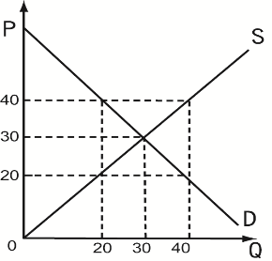
- 右圖為香菇市場供需圖，若菜農堅持在價格P為40元才肯賣，市場會出現何種現象：
(A)供給過剩40
(B)供不應求40
(C)供給過剩20
(D)供不應求20
- 依經濟學理論，如果政府訂定的最低工資高均衡工資，會對勞動市場產生什麼影響？(A)廠商增加僱用 (B)勞工退出職場
(C)就業增加 (D)失業增加
- 下列何者促銷手法與其他三者「不同」？ (A)周年慶，全面1折 (B)咖啡第二件6折 (C)口紅買一送一 (D)加
Line好友，贈送鑰匙圈
- 12月間中美洲某國與我國斷交，故2021年底我有14個邦交國，請問下列非我國現在邦交國? (A)梵諦岡 (B)尼
加拉瓜 (C)史瓦蒂尼 (D)帛琉

- 問答題31分
- 110年四項公投結果 (二)111中二選區立委補選 (三)111年初疫情再起， 從國家未來公民角度，選擇1-2項發表你對於該項事件的看法。請注意字數多寡響分數，不夠請自行劃格線書寫

